Принципы ООП:

1) Инкапсуляция - механизм, который связывает код и данные, им обрабатываемые, а также скрывающий внутренние данные компонента и детали его реализации от других объектов приложения и предоставляющий набор методов для взаимодействия с ним.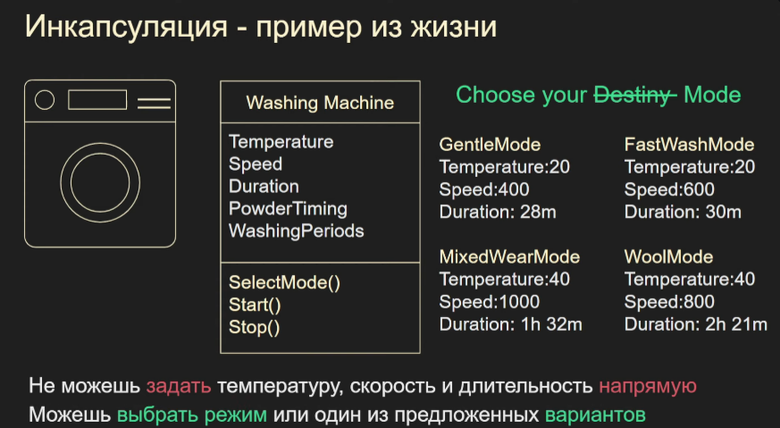

2) Абстракция - принцип отделения концепции(общего) от конкретной реализации. (Выделение общей сути и игнорирование деталей)

3) Наследование - возможность порождать класс от другого(родителя) с сохранением всех свойств и методов класса-предка, добавляя при необходимости новые свойства и методы.

4) Полиморфизм - возможность объектов с одинаковой спецификацией иметь различную реализацию.

